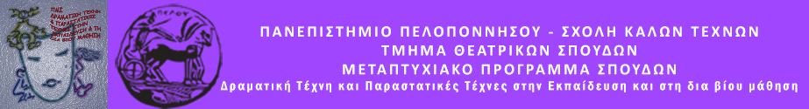

ΠΑΝΕΠΙΣΤΗΜΙΟ ΠΕΛΟΠΟΝΝΗΣΟΥ
ΣΧΟΛΗ ΚΑΛΩΝ ΤΕΧΝΩΝ
ΤΜΗΜΑ ΘΕΑΤΡΙΚΩΝ ΣΠΟΥΔΩΝ
Βασιλέως Κωνσταντίνου 21 & Τερζάκη
211 00 ΝΑΥΠΛΙΟ
Τηλ.:27520 96127, 129
fax: 27520 96128
Ιστοσελίδα: http://ts.uop.gr/tsdie
e-mail: tsdie@uop.gr
tmima_theatrikon_spoudon@uop.gr

ΠΡΟΓΡΑΜΜΑ ΜΕΤΑΠΤΥΧΙΑΚΩΝ ΣΠΟΥΔΩΝ
«Δραματική Τέχνη και Παραστατικές Τέχνες στην Εκπαίδευση και Δια Βίου Μάθηση – MA in Drama and Performing Arts in Education and Lifelong Learning» (ΠΜΣ – ΔΡΑ.ΤΕ.Π.Τ.Ε.)

Δελτίο τύπου
Θεατροπαιδαγωγικό πρόγραμμα
για παιδιά 9-10 ετών
Όσα δεν είπε…ο Σαρλώ!
Σάββατο 27 Φεβρουαρίου 2016
Ώρα 18:30
4ο Δημοτικό Σχολείο Ναυπλίου

Το Σάββατο 27 Φεβρουαρίου 2016 και ώρα 18:30, το Μεταπτυχιακό Πρόγραμμα Σπουδών του Τμήματος Θεατρικών Σπουδών του Πανεπιστημίου Πελοποννήσου θα πραγματοποιήσει θεατροπαιδαγωγικό πρόγραμμα γραφής για παιδιά ηλικίας 9-10 ετών, στο 4ο Δημοτικό Σχολείο Ναυπλίου.

Τα παιδιά θα έχουν την ευκαιρία να προβληματιστούν για κοινωνικά θέματα όπως, οι πρόσφυγες, τα άτομα με ειδικές ανάγκες, ο σχολικός εκφοβισμό και η φτώχεια. Μετά από παρακολούθηση ενός βίντεο με τον Σαρλώ τα παιδιά ευαισθητοποιούνται στα κοινωνικά θέματα που αναφέραμε και μιμούμενα τόσο τις κινήσεις του όσο και τη θετική στάση προς τη ζωή, μέσα από παιγνιώδεις δράσεις, ασκήσεις της Δραματικής Τέχνης στην Εκπαίδευση και ασκήσεις δημιουργικής γραφής, συζητάμε για τα εν λόγω προβλήματα και προτείνουν τη δική τους λύση. Με το πρόγραμμα αυτό ενισχύεται η αξία της ομαδικότητας και της συνεργασίας.
Την ομάδα εμψυχώνουν οι φοιτήτριες: Κωνσταντίνα Κατσίκη και Δήμητρα Κούση.

Θα τηρηθεί σειρά προτεραιότητας. Δωρεάν συμμετοχή
Μπορείτε να δηλώσετε συμμετοχή στο τηλέφωνο: 6974179133.

Η Διευθύντρια του ΠΜΣ

Καθηγήτρια Άλκηστις Κοντογιάννη

